**МЕКТЕПКЕ МАТЕМАТИКА ПӘНІНЕН PISA ТАПСЫРМАЛАРЫ**

**Интернетпен байланыс**

Марк (Австралиядағы Сиднейден) және Ганс (Германияның Берленинен) бір-бірімен Интернет арқылы хабарласып тұрады. Олар интернет арқылы дұрыстап сөйлесу үшін екеуі бірдей уақытта шығуы тиіс.Сөйлесуге тиімді уақытты анықтау үшін, жер шарының әр түрлі бөліктеріндегі уақыттар көрсетілген кестені Марк көріп, Марк мынандай хабарлама тапты:

Гринвич 24.00 (түн ортасы) Берлин 1.00 Сидней 10.00

**1- сұрақ**

Сиднейде 19.00 болғанда Берлинде қандай уақыт болады?

Жауабы: Азанғы 10 немесе 10.00

**2-сұрақ**

Марк пен Ганс жергілікті 9.00 ден 16.30 аралығында мектепте болғандықтан бір-бірімен хабарласа алмайды. Сонымен бірге олар 23.00 мен 7.00 аралығында хабаласа алмайды себебі бұл кезде ұйқыда болады. Олар асықпай сөйлесу үшін қандай уақыт тиімді болады?

Кестеде әрбір қаланың жергілікті уақытын көрсетіңдер.

|  |  |
| --- | --- |
| Қала | уақыт |
| Сидней |  |
| Берлин |  |

**Таңдау**

**3- сұрақ**

Пицерияда барлық кезде міндетті түрде пицаны екі қоспамен алуға болады: ірімшікпен және помидормен. Бірақ өз рецептіңізбен пицаға қосымша қоспалармен тапсырыс беруге болады.

Сіз әр түрлі төрт қосымша қоспалардан таңдауға болады: оливок , ет, саңырауқұлақ және шұжық.

Вера екі қосымша қоспамен пицаға тапсырыс бергісі келеді.

Вера ұсынылған қосымша қоспалардан құралған пицаның неше нұсқасын таңдай алады?

Жауабы: нұсқалар саны

**Бағбаншы**

Жердегі клумбаның шекарасын белгілегісі келетін бағбанда 32 м сым бар.



6

10



10

*6*

А В

С



6

10

Д



6

10

**4- сұрақ**

Клумбаның шекарасын белгілеуге 32 м сымның жететіндігін немесе жетпейтіндігін жайында Клумбаның әрбір формасының жанындағы «Иә» немесе «Жоқ» сөздерінің бірін дөңгелектеп сыз

|  |  |
| --- | --- |
| **Клумбаның формасы** | **32 м сым клумбаның формасының шекарасын белгілеуге жете ма?** |
| А фомасы | Иә / жоқ |
| В фомасы | Иә / жоқ |
| С фомасы | Иә / жоқ |
| Д фомасы | Иә / жоқ |

***АДАМ ЖҮРІСІ***

Мына суретте жүріп келе жатқан адамның ізі көрсетілген. Қадамының ұзындығы P-бір аяғының өкшесінкн екінші аяғының өкшесіне дейінгі ара қашықтық. Адамның жүрісі үшін n және P арасындағы байланыс шамамен мына формула арқылы өрнектелед*і $\frac{n}{p}$* =140

Мұндағы P - метермен қадамның ұзындығы

n – бір минуттағы қадамның саны



***5-сұрақ: Адам жүрісі***

Егер Серік минутына 70 қадам жасаса, берілген формуланы пайдаланып Серіктің қадамының ұзындығын анықта.

Шешімін жаз.

***6-сұрақ: Адам жүрісі***

Болат қадамының ұзындығы 0,80 м екендігін біледі. Жоғарыда берілген формуланы пайдаланып, Болаттың жылдамдығы минутына неше метр (м/мин) екендігін, одан кейін сағатына неше километр (км/сағ) екендігін табыңыздар .

***Ақша айырбас курсы***

Сингапурлік студент Мэй-Линг Оңтүстік Африкаға 3 айлық тәжрибе алмасуға жиналды.

Оған біршама сингапурлық долларды (SGD) оңтүстік-африкалық рэндке (ZAR) айырбастау қажет болды.

***7-сұрақ:*** **Ақша айырбас курсы**

Мэй-Линг сингапурлық доллармен (SGD) оңтүстік-африкалық рэнд (ZAR) арасындағы айырбас курсы 1 SGD = 4,2 ZAR екендігін білді.

Мэй-Линг осы курс бойынша 3000 сингапурлық долларын оңтүстік-африкалық рэндке айырбастағысы келді.

Мэй-Линг қанша оңтүстік-африкалық рэнд (ZAR) алды?

***8-сұрақ:*** ***Ақша айырбас курсы***

3 айдан кейін Сингапурге қайтып келгеннен кейін Мэй-Лингте 3900 ZAR қалды.

Айырбас курсы былай өзгергендігін, яғни ***1 SGD = 4,0 ZAR.***екендігін біле отырып, ол ақшасын қайтадан сингапур долларына айырбастады.

Мэй-Линг қанша сингапурлық доллар алды?

***9-сұрақ:*** ***Ақша айырбас курсы***

Өткен 3 айдың ішінде айырбас курсы 1 SGD үшін 4,2 ZAR орынына 4,0 ZAR болып өзгерді, Айырбас курсы 4,2 ZAR орынына 4,0 ZAR болғанда, ол қайтадан оңтүстік-африкалық рэндті сингапурлық долларға айырбастауы Мэй-Линг үшін тиімді болды ма?

Жауабыңды түсіндіріп жаз.

***10-сұрақ:*** математика **пәнінен тест**

Баймырзаға мектепте, география пәнінің мұғалімі оқушыларға тест тапсырмаларын беріп әрбір тестті орындағаны үшін 100 балмен бағаланатынын айтты. Алғашқы төрт тесттегі Баймырзаның орташа бағасы 60 балл болды. Бесінші тесттен ол 80 балл алды. География пәнінен барлық бес тест үшін Баймырзаның орташа бағасы қанша болды?

**Кітап сөресі**

Бір комплект кітап сөресін жасау үшін ағаш ұстасына мынандай материалдар қажет:

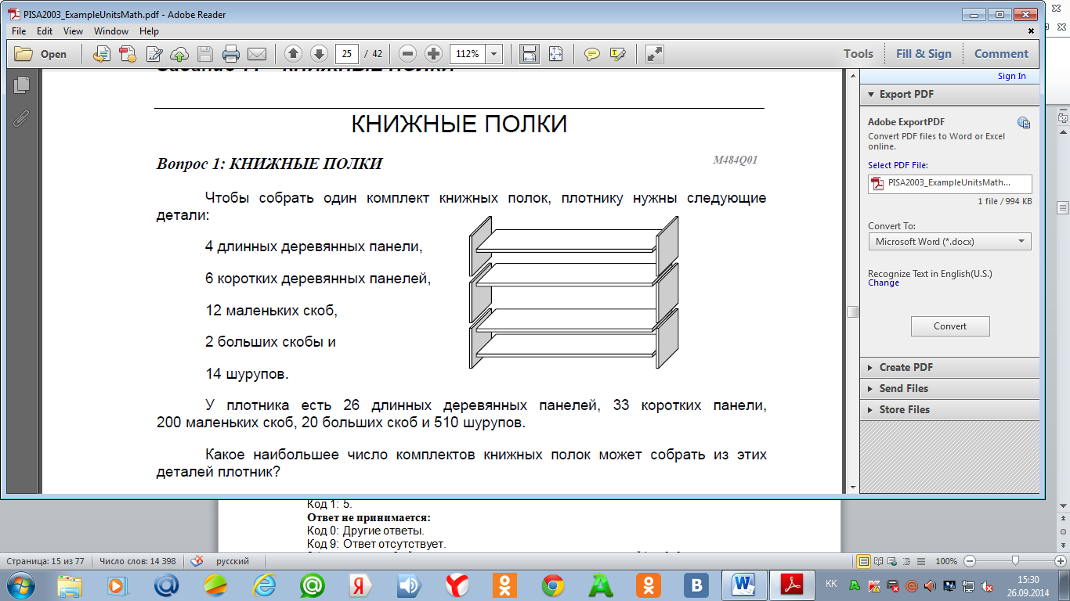4 ұзын ағаш панелі

6 қысқа ағаш панелі

12 қысқа скоба

2 үлкен скоб және 14 шруб

***11-сұрақ:*** ***Кітап сөресі***

Ағаш шеберінде 26 ұзын ағаш панелі, 33 қысқа панел, 200 қысқа скоб, 20 үлкен скоб және 510 шруптар бар.

Ағаш шебері осы материалдардан көп дегенде неше ағаш сөресін жасай алады?

Жауабы

СКЕЙТБОРД

Баймырза скейтбордпен қыдырғанды өте жақсы көреді. Ол кейбір товарлардың бағасын білу үшін кейде «Спорт» дүкеніне кіріп тұрады. Бұл дүкенде толығымен жинақталған скейдборд сатып алуға болады. Бірақ платформа, 4 дөңгелектен тұратын 1 комплект, 2 дөңгелек ұстағыштан тұратын 1 комплект, сонымен бірге темір және резинка бөлшектерден тұратын комплект алып өзінің жеке скейтбордын жасауға болады.

Мына кестеде дүкендегі осы товарлардың бағасы көрсетілген

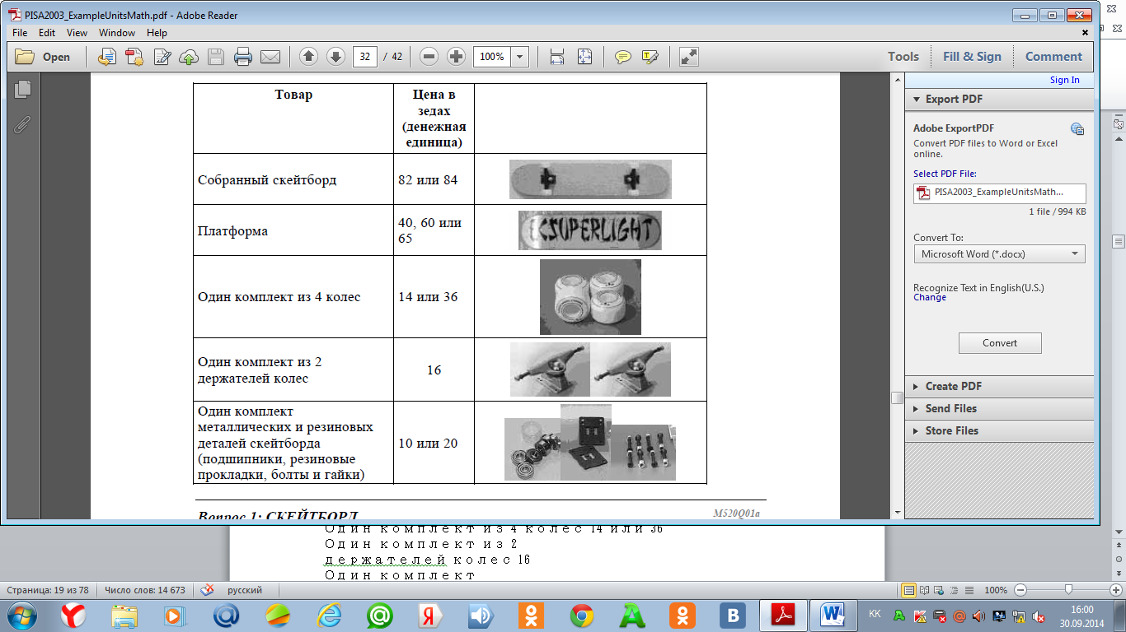

***12-сұрақ:*** СКЕЙТБОРД

Баймырза өзіне өзі скейтборд құрастырып алмақшы.Бұл дүкенде скейтбордтың құрамдас бөлігіне кемімен және артығымен қанша төлеуге болады?

***13-сұрақ:*** СКЕЙТБОРД

Дүкенде таңдауға тақтайдың үш түрі, әр түрлі дөңгелектер комплектілерінің екі түрі, әр түрлі темір және резина бөлшеккомплектерінің екі түрі ұсынылған. Сонымен бірге дөңгелек ұстағыштың бір түрі ғана ұсынылады. Осы ұсынылған бөлшектерден Баймырэа скейтбордтың әр түрлі нешеуін жинай алады.?

A 6

B 8

C 10

D 12

***14-сұрақ:*** СКЕЙТБОРД

Баймырэа 120 зед бар және ол осы ақшаға мүмкіншілігінше ең қымбат скейтборд жинағысы келеді. Ол скейтбордтың төрт бөлігінің әрбіреуіне қанша ақша жұмсайды?

Жауаптарыңды мына төмендегі кестеге жазыңдар

|  |  |
| --- | --- |
| Скейтборд бөлшектері | Құны(зедпен) |
| платформа |  |
| дөңгелек |  |
| Дөңгелек ұстағыш |  |
| темір және резина бөлшектері |  |

***15-сұрақ***

Бір қорап чипси 150 теңге тұрады. Дүкенде жексенбі күндері 4 қорап чипсидің ақшасын төлеп 5 қорап чипси алуға болады (1 қорап сыйлық) деген ұсыныс бар. 1400 теңгеге көп дегенде неше қорап чипси алуға болады?

|  |  |
| --- | --- |
| ***16-*сұрақ**  Өлшемі 1 см х 1 см болатын тор көз қағазда үшбұрыш бейнеленген осы үшбұрыштың ауданын см2 арқылы тап. |  |
|  |  |

***17-сұрақ***

Мына суретте берілген көпжақтың көлемін тап.

(көпжақтың барлық екі жақты бұрыштары тік)

.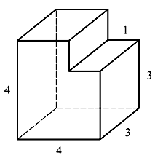

**18-сұрақ**

А-дан В-ға қарай бір мезгілде екі автомашина шықты Бірінші машина барлық жолды тұрақты жылдамдықпен жүріп өтті.Ал екіншісі бірінші жарты жолды 30 км/сағ жылдамдықпен, ал қалған жартысын бірінші автомашинаның жылдамдығына қарағанда 20км/сағ артық жылдамдықпен жүріп, В – ға бірінші автомашина мен бірге бір мезгілде келіп жетті. Бірінші автомашинаның жылдамдығын табыңыздар.

**19-сұрақ**

Суретте Астана қаласының 2011 жылғы 6-ақпаннан 19 - ақпанғаға дейінгі тәуліктік жаңбырдың орташа деңгейі қара нүктелермен көрсетілген. Тігінен – бір күндегі жауған жаңбырдың орташа деңгейі миллиметрмен көрсетілген; Көлденеңнен - ақпан айындағы күн реті көрсетілген. Көрнекілік үшін қара нүктелер сызықтармен қосылған. осы сурет арқылы 2011 жылғы 6-ақпаннан 19 - ақпанға дейінгі жауған жаңбырдың орташа деңгейінің жауабын бер.

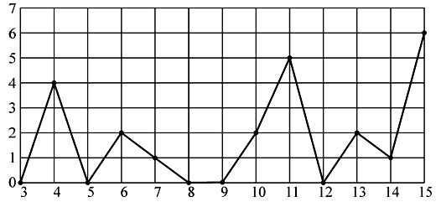

1) осы сурет арқылы берілген аралықта неше күн жаңбыр болған жоқ екендігін тап.

2) осы сурет арқылы берілген аралықта неше күн жаңбырдың деңгейі 3мм кем

болғандығын тап.

3) осы сурет арқылы берілген аралықта неше күн жаңбырдың деңгейі 3мм артық

болғандығын тап.

4) осы сурет арқылы берілген аралықта бірінші рет қай күні жаңбырдың деңгейі 5мм

болғандығын тап

5) осы сурет арқылы берілген аралықта қай күні жаңбырдың деңгейі ең үлкен

болғандығын тап

**20-сұрақ**

Мына диаграммада 1990 жылдан 2008 жылдар аралығында ВАЗ автокөлігінің қанша саны шыққандығы көрсетілген. Көлденеңінен –жылдары,ал тігінен-бір жылда шыққан автөкөліктер саны көрсетілген.

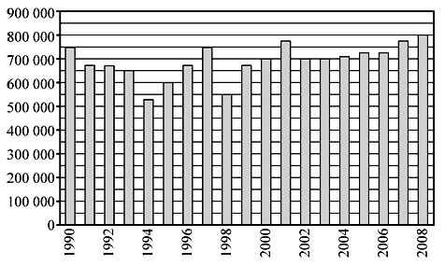

1) Берілген диаграмма бойынша қай жылы автокөліктер саны аз шыққанын анықта.

2) Берілген диаграмма бойынша, осы аралықта ең көп шыққан автокөліктер санын

анықта.

3) Берілген диаграмма бойынша 1990 жылдан 2000 жылдар аралығында біржылда ең

көп шыққан автокөліктер санын анықта.

4) Берілген диаграмма бойынша 1998 жылы шыққан автокөліктер санын анықта.

**21-сұрақ**

Құрылыс фирмасын қамтамас етуші 3 фирманың бірінен 60 кубометр ағаш алуы керек.

Бағасы және әкелу шарты мына кестеде көрсетілген.

Ағашты әкелуімен бірге қандай ең аз бағаға алуға болады?

|  |  |  |  |
| --- | --- | --- | --- |
| Қамтамасыз етуші | Ағаштың бағасы (теңге. 1 м3 үшін) | әкелу бағасы (тг.) | Қосымша шарт |
| А | 18000 | 53000 | - |
| Б | 22500 | 43000 | Тапсырыс кезінде құны 750 000 теңгеден. артық болса, жеткізу тегін |
| В | 18500 | 43000 | Тапсырыс кезінде құны 1000 000 руб. артық болса, жеткізу тегін |

**22-сұрақ**

37 тонн жүкті 900 км тасымалдау үшін мынандай 3 тасымалдау компаниясының бірін пайдалануға болады. тасымалдау бағасы және автокөліктердің жүк көтергіштігі мына кестеде көрсетілген.Ең арзан тасымалдау жасау үшін неше теңге төлеуі керек?

|  |  |  |
| --- | --- | --- |
| Тасымалдаушы компания | Бір автокөлікпен тасымалдау бағасы (теңге. 100 км үшін) | Автокөліктің жүк көтпргіштігі (тонн) |
| А | 16000 | 3,5 |
| Б | 20500 | 5 |
| В | 47500 | 12 |

**23-сұрақ**

Интернет-провайдер (Интернет жүйесіне қосу үшін қызмет ететін компания) мынандай 3 тарифтық жоспар ұсынады.

|  |  |  |
| --- | --- | --- |
| Тарифтық жоспар | Абоненттық төлем | Трафтық төлем |
| Жоспар «700» | 700 Мб үшін айына 3000 теңге | 700 Мб жоғары 1 Мб үшін 12,5 теңге |
| Жоспар «1000» | 1000 Мб үшін айына 4100 теңге | 1000 Мб жоғары 1 Мб үшін10 теңге |
| Жоспар «лимитсіз» | Айына 5500 теңге | Жоқ |

Тұтынушы айына 1100 Мб жұмсайтын болғандықтан ең арзан тарифты таңдайды. Шынымен де тұтынушы бір айда 1100 Мб жұмсайтын болса, осы айда ең арзан тарифпен қанша рубль төлеуі тиіс?

**24-сұрақ**

Кітап сөресін жасау үшін 3 фирманың біреуіне 42 бірлей әйнек тапсырыс беруі керек. Тапсырыстың қүнына әйнек, әйнекті кесу және әйнектің шетін тегістеу жатады.Әрбір әйнектің ауданы 0,25 м2.Берілген кестеде әйнек, әйнекті кесу және әйнектің шетін тегістеу бағалары көрсетілген. Қай фирмаға берген тапсырыс арзан болады? Жауабын теңгемен көрсет.

|  |  |  |
| --- | --- | --- |
| Фирма | әйнектің бағасы  (1 м2 үшін теңге) | әйнекті кесу және әйнектің шетін тегістеу  (1 әйнек үшін теңге) |
| А | 2075 | 375 |
| Б | 2150 | 325 |
| В | 2325 | 300 |

**25-сұрақ**

Клиент 1700 км жол жүруі үшін 2 күнге автокөлік жалдап алғысы келеді. Мына кестеде 3 түрлі автокөліктің сипаттамалық қасиеті және жалға беру бағасы көрсетілген. Бұдан да басқа клиент барлық жолға жұмсалатын жанармайды өзі төлеуі тиіс.

Егер клиент ең арзан вариантты таңдаса қанша теңге төлеуі тиіс?

|  |  |  |  |
| --- | --- | --- | --- |
| Автокөлік | Жанармайдың түрі | Жанармайдың жұмсалуы (әр 100 км-ге литермен ) | Жалға беру бағасы (1 тәулікке теңгемен) |
| 1 | Дизельное | 7 | 18500 |
| 2 | Бензин | 10 | 16000 |
| 3 | Газ | 14 | 16000 |

1 литер Дизельдік жанармайдың бағасы 95 теңге, 1 литер бензиннің бағасы 110 теңге. ал 1 литр газдың бағасы 70 теңге.

**26-сұрақ**

Телефон компаниясы үш тарифтық жоспар ұсынады.

|  |  |  |
| --- | --- | --- |
| Тарифтық жоспар | Абоненттік төлем ақы | 1 минутқа төленетін ақы |
| Уақытша | Жоқ | 2,5 теңге. |
| Аралас | 1000 теңге айына 360 минут үшін | 360 минуттан асып кетсе 1 минут үшін 2 теңге |
| Лимитсіз | 1975 руб. | 0 руб. |

Абонент айына 700 минут жұмсайтын болғандықтан ең арзан тарифты таңдайды. Шынымен де тұтынушы бір айда 700 минут жұмсайтын болса осы айда қанша рубль төлеуі тиіс. Жауабын рубль арқылы бер. 1680

**27-сұрақ**

3 адамнан тұратын жанұя Қызылордадан Шымкентке баруы керек. Бұған поездпен немесе өз автокөліктерімен баруға болады. поездқа билет бір адамға 3800 теңге Автокөлік 100 км жолға 13 литр жұмсайды. Жолдың ұзақтығы 700 км, ал бензиннің бағасы 1 литр 87,5 теңге. Ең арзан жол қанша теңге тұрады?

**28-сұрақ**

Жемпір тігу үшін 900 грамм көк жүн керек болады. Көк жүнді 100 г. 400теңгеге. сатып алуға болады, болмаса боялмаған жүнді 100 г. 350 теңгеден сатып алып көк түске бояуға болады. Бояудың 300 граммдық бір қорапшасы 200 теңге. тұрады.Қай нұсқамен сатып алған тиімді? жауабын теңге арқылы көрсет.

**29-сұрақ**

Гараж құрылысы үшін бетонды немесе пеноблокты екі түрлі фундамент пайдалануға болады.Пеноблоктан жасалған фундамент үшін міндетті түрде 2 кубометр пеноблок және 2 қап цемент керек.Ал бетоннан жасалған фундамент үшін міндетті түрде 2 тонна шебн 20 қап цемент керек. 1 м3 пеноблок 13000 теңге тұрады. ал щебннің 1 тоннасы 3200 теңге тұрады, 1 қап цемент 1000 теңге тұрады.Егер ең арзан нұсқаны таңдаса фундамент қанша теңге тұрады?

**30-сұрақ**

Бір килограм қияр 150 теңге тұрады. Мама 2 кг 400 г қмяр сатып алды. Ол 1000 теңгеден қанша қайтып алуы керек?

**ЖАУАПТАРЫ:**

**Интернетпен байланыс**

1-сұрақ. Азанғы 10 немесе 10.00

2-сұрақ.

|  |  |
| --- | --- |
| Қала | уақыт |
| Сидней | 16.30-18.00 |
| Берлин | 7.30-9.00 |

Немесе

|  |  |
| --- | --- |
| Қала | уақыт |
| Сидней | 7.00-8.00 |
| Берлин | 22.00-23.00 |

**Таңдау**

3-сұрақ. 6

**Бағбаншы**

4-сұрақ.

|  |  |
| --- | --- |
| **Клумбаның формасы** | **32 м сым клумбаның формасының шекарасын белгілеуге жете ма?** |
| А формасы | Иә |
| В формасы | жоқ |
| С формасы | Иә |
| Д формасы | Иә |

**Адам жүрісі**

5-сұрақ. 0,5 м немесе 50 см,

6-сұрақ Оның жылдамдығы – 5,38м/мин немесе 5,4 км/сағ.

**Ақша айырбас курсы**

7-сұрақ. 12600 ZAR (өлшем бірлігін көрсету қажет емес)

8-сұрақ. 975 SGD (өлшем бірлігін көрсету қажет емес)

9-сұрақ. Мүмкін жауаптары:

а) «иә», 1 SGD үшін төленген төменгі курс арқылы Мэй-Лингөзінің оңтүстік-африкалық рэндүшін сингапурлық доллар артық алады.

ә) «иә»,себебі 1 SGD үшін 4,2 ZAR төлеген, ал қазір тек 1 SGD үшін 4 ZAR төлеп отыр.

б) «иә»,себебі әрбір SGD үшін 0,2 ZAR арзандау

в) «иә»,себебі 4,2-ге бөлгендегі нәтижесі 4-ке бөлгенге қарағанда аз.

**География пәнінен тест**

10-сұрақ 64

**Кітап сөресі**

11-сұрақ 5

**Скейтборд**

**12-сұрақ**

Кемімен 80 және артығымен 137-балл, ал тек қана біреуі көрсетілсе 1 балл.

**13-сұрақ**. D. 12.

**14-сұрақ**. Жауаптарыңды мына төмендегі кестеге жазыңдар

|  |  |
| --- | --- |
| Скейтборд бөлшектері | Құны(зедпен) |
| платформа | 65 |
| дөңгелек | 14 |
| Дөңгелек ұстағыш | 16 |
| темір және резина бөлшектері | 20 |

15-сұрақ. 11

16-сұрақ. 12

17-сұрақ. 45

18-сұрақ. 40

19-сұрақ. 1) 3,5,8,9,12. 2) 4. 3) 3. 4) 11.

20-сұрақ. 1) 1994. 2) 800000. 3) 750000. 4) 550000.

21-сұрақ. 1110000.

22-сұрақ. 1291500

23-сұрақ. 5100

24-сұрақ. 13181,25

25сұрақ. 1167500

26-сұрақ. 1680

27-сұрақ. 7962,5

28-сұрақ. 3600

29-сұрақ. 26400

30-сұрақ 360